PROJETO INTEGRADOR

Plano cartesiano e o uso de coordenadas em GPS e satélites geoestacionários: jogo batalha naval e as coordenadas cartesianas e geográficas

Justificativa
Como justificado no 1º bimestre, para o 8º ano, propomos quatro projetos integradores que se relacionam através de um tema único: o uso de coordenadas em GPS e satélites geoestacionários e sua relação com o plano cartesiano.
O Global Positioning System (GPS), ou sistema de posicionamento global, em português, é um sistema de navegação por satélite que envia informações sobre a localização de algo para um dispositivo móvel,
como um aparelho específico, um telefone celular, ou outro que possa ser utilizado para esse fim.
O GPS funciona por meio de um conjunto de 24 satélites que giram em torno da Terra com um período igual ao da rotação do planeta, aparentando estar parados em um ponto fixo para um observador terrestre. Localizado em um ponto qualquer, o aparelho receptor capta as informações de um grupo de quatro satélites e, através da troca de alguns dados e algoritmos, consegue determinar a localização exata no mapa de quem utiliza o aparelho e daquilo que ele quer localizar. Quando solicitamos a localização de uma rua para fazer determinado trajeto no trânsito, é exatamente isto que o aparelho faz: transmite nossos dados, capta os dados de que precisamos e nos envia.
Ao integrar os conteúdos escolares e o estudo do funcionamento do GPS, pretendemos despertar o interesse e a curiosidade dos alunos, já que essa tecnologia está cada vez mais acessível para todos.
Desde a publicação dos Parâmetros Curriculares Nacionais (PCN), o ensino de Matemática vem passando por mudanças. Com a publicação em 2017 da Base Nacional Comum Curricular (BNCC), as concepções para o ensino desse componente curricular ficaram embasadas pelas competências gerais e específicas e pelas habilidades descritas naquele documento. Com isso, é grande a preocupação em transformar o ensino de Matemática de forma que os alunos adquiram conhecimentos contextualizados, voltados à vida prática e a um possível futuro acadêmico, aprimorando e aprofundando os saberes que já possuem de forma articulada com outros componentes curriculares, utilizando cada vez mais os recursos tecnológicos existentes. Assim,
o que se pretende é superar as práticas de transmissão mecânica de conhecimentos, de memorização de fórmulas, de teoremas e de regras e de cálculo como procedimento descontextualizado.
Este projeto busca estreitar as relações entre o mundo e a escola. Existem conceitos básicos de Matemática que são utilizados pela Geografia e podem ser trabalhados de forma integrada, por exemplo: conceito de retas paralelas e perpendiculares, de ângulos, de localização e distância entre pontos, de coordenadas cartesianas e coordenadas geográficas, de escala, entre outros.
Além disso, integrar objetos de aprendizagem de Matemática e de Geografia possibilita um trabalho colaborativo entre os professores dos diferentes componentes curriculares e destes com os alunos. Durante a execução dos projetos, é importante que todos os alunos tenham vez e voz para contribuir com ideias provenientes dos seus conhecimentos prévios ou das pesquisas realizadas.
Ao trabalhar com recursos tecnológicos, é possível encontrar alunos que já sejam hábeis em utilizá-los.
Nesse caso, cabe ao professor tirar proveito dessa situação, permitindo aos alunos que compartilhem seus conhecimentos com os demais colegas.

Objetivos gerais para este bimestre
O processo de ensino e de aprendizagem estabelecido para os alunos do Ensino Fundamental – anos finais pela BNCC, em 2017, deve favorecer o desenvolvimento das competências gerais e das competências específicas de Matemática, descritas no documento. Este projeto integrador foi criado com a intenção de dar suporte ao professor no atendimento desse objetivo. Complementarmente, sugerimos que ele, com sua experiência e autonomia, revise periodicamente seu planejamento para que o desenvolvimento das competências da BNCC se dê no decorrer de todo o ano letivo, assim como durante o trabalho com este projeto.

Competências gerais da BNCC
1. Valorizar e utilizar os conhecimentos historicamente construídos sobre o mundo físico, social, cultural e digital para entender e explicar a realidade, continuar aprendendo e colaborar para a construção de uma sociedade justa, democrática e inclusiva.
2. Exercitar a curiosidade intelectual e recorrer à abordagem própria das ciências, incluindo a investigação,
a reflexão, a análise crítica, a imaginação e a criatividade, para investigar causas, elaborar e testar hipóteses, formular e resolver problemas e criar soluções (inclusive tecnológicas) com base nos conhecimentos das diferentes áreas.
3. Valorizar e fruir as diversas manifestações artísticas e culturais, das locais às mundiais, e também participar de práticas diversificadas da produção artístico-cultural.
4. Utilizar diferentes linguagens – verbal (oral ou visual-motora, como Libras, e escrita), corporal, visual, sonora e digital –, bem como conhecimentos das linguagens artística, matemática e científica, para se expressar e partilhar informações, experiências, ideias e sentimentos em diferentes contextos e produzir sentidos que levem ao entendimento mútuo.
5. Compreender, utilizar e criar tecnologias digitais de informação e comunicação de forma crítica, significativa, reflexiva e ética nas diversas práticas sociais (incluindo as escolares) para se comunicar, acessar e disseminar informações, produzir conhecimentos, resolver problemas e exercer protagonismo e autoria na vida pessoal e coletiva.
6. Valorizar a diversidade de saberes e vivências culturais e apropriar-se de conhecimentos e experiências que lhe possibilitem entender as relações próprias do mundo do trabalho e fazer escolhas alinhadas ao exercício da cidadania e ao seu projeto de vida, com liberdade, autonomia, consciência crítica e responsabilidade.
7. Argumentar com base em fatos, dados e informações confiáveis, para formular, negociar e defender ideias, pontos de vista e decisões comuns que respeitem e promovam os direitos humanos, a consciência socioambiental e o consumo responsável em âmbito local, regional e global, com posicionamento ético em relação ao cuidado de si mesmo, dos outros e do planeta.
8. Conhecer-se, apreciar-se e cuidar de sua saúde física e emocional, compreendendo-se na diversidade humana e reconhecendo suas emoções e as dos outros, com autocrítica e capacidade para lidar com elas.
9. Exercitar a empatia, o diálogo, a resolução de conflitos e a cooperação, fazendo-se respeitar e promovendo o respeito ao outro e aos direitos humanos, com acolhimento e valorização da diversidade de indivíduos e de grupos sociais, seus saberes, identidades, culturas e potencialidades, sem preconceitos de qualquer natureza.
10. Agir pessoal e coletivamente com autonomia, responsabilidade, flexibilidade, resiliência e determinação, tomando decisões com base em princípios éticos, democráticos, inclusivos, sustentáveis e solidários.

Competências específicas para este projeto

Matemática
1. Reconhecer que a Matemática é uma ciência humana, fruto das necessidades e preocupações de diferentes culturas, em diferentes momentos históricos, e é uma ciência viva, que contribui para solucionar problemas científicos e tecnológicos e para alicerçar descobertas e construções, inclusive com impactos no mundo do trabalho.
7. Desenvolver e/ou discutir projetos que abordem, sobretudo, questões de urgência social, com base em princípios éticos, democráticos, sustentáveis e solidários, valorizando a diversidade de opiniões de indivíduos e de grupos sociais, sem preconceitos de qualquer natureza.
8. Interagir com seus pares de forma cooperativa, trabalhando coletivamente no planejamento e desenvolvimento de pesquisas para responder a questionamentos e na busca de soluções para problemas,
de modo a identificar aspectos consensuais ou não na discussão de uma determinada questão, respeitando o modo de pensar dos colegas e aprendendo com eles.

Língua Portuguesa
1. Compreender a língua como fenômeno cultural, histórico, social, variável, heterogêneo e sensível aos contextos de uso, reconhecendo-a como meio de construção de identidades de seus usuários e da comunidade a que pertencem.
10. Mobilizar práticas da cultura digital, diferentes linguagens, mídias e ferramentas digitais para expandir as formas de produzir sentidos (nos processos de compreensão e produção), aprender e refletir sobre o mundo e realizar diferentes projetos autorais.

Geografia
1. Utilizar os conhecimentos geográficos para entender a interação sociedade/natureza e exercitar o interesse e o espírito de investigação e de resolução de problemas.
2. Estabelecer conexões entre diferentes temas do conhecimento geográfico, reconhecendo a importância dos objetos técnicos para a compreensão das formas como os seres humanos fazem uso dos recursos da natureza ao longo da história.
3. Desenvolver autonomia e senso crítico para compreensão e aplicação do raciocínio geográfico na análise da ocupação humana e produção do espaço, envolvendo os princípios de analogia, conexão, diferenciação, distribuição, extensão, localização e ordem.
4. Desenvolver o pensamento espacial, fazendo uso das linguagens cartográficas e iconográficas, de diferentes gêneros textuais e das geotecnologias para a resolução de problemas que envolvam informações geográficas.

Componentes curriculares, objetos de conhecimento e habilidades

Matemática

Álgebra
– Variação de grandezas: diretamente proporcionais, inversamente proporcionais ou não proporcionais.

Geometria
– Construções geométricas: ângulos de 90°, 60°, 45° e 30° e polígonos regulares.
– Mediatriz e bissetriz como lugares geométricos: construção e problemas.
– Uso de escalas.

Habilidades
(EF08MA13) Resolver e elaborar problemas que envolvam grandezas diretamente ou inversamente proporcionais, por meio de estratégias variadas.
(EF08MA15) Construir, utilizando instrumentos de desenho ou softwares de Geometria dinâmica, mediatriz, bissetriz, ângulos de 90°, 60°, 45° e 30° e polígonos regulares.
(EF08MA17) Aplicar os conceitos de mediatriz e bissetriz como lugares geométricos na resolução de problemas.
(EF08MA19) Resolver e elaborar problemas que envolvam medidas de área de figuras geométricas, utilizando expressões de cálculo de área (quadriláteros, triângulos e círculos), em situações como determinar medida de terrenos.

Língua Portuguesa
– Em relação à leitura: curadoria da informação.
– Em relação à oralidade: conversação espontânea, procedimentos de apoio à compreensão, tomada de nota.
– Em relação à produção de texto: textualização.

Habilidades
(EF89LP24) Realizar pesquisa, estabelecendo o recorte das questões, usando fontes abertas e confiáveis.
(EF89LP25) Divulgar o resultado de pesquisas por meio de apresentações orais, verbetes de enciclopédias colaborativas, reportagens de divulgação científica, vlogs científicos, vídeos de diferentes tipos etc.
(EF89LP27) Tecer considerações e formular problematizações pertinentes, em momentos oportunos,
em situações de aulas, apresentação oral, seminário etc.
(EF69LP07) Produzir textos em diferentes gêneros, considerando sua adequação ao contexto de produção e circulação – os enunciadores envolvidos, os objetivos, o gênero, o suporte, a circulação –, ao modo
(escrito ou oral; imagem estática ou em movimento etc.), à variedade linguística e/ou semiótica apropriada a esse contexto, à construção da textualidade relacionada às propriedades textuais e do gênero), utilizando estratégias de planejamento, elaboração, revisão, edição, reescrita/redesign e avaliação de textos, para,
com a ajuda do professor e a colaboração dos colegas, corrigir e aprimorar as produções realizadas, fazendo cortes, acréscimos, reformulações, correções de concordância, ortografia, pontuação em textos e editando imagens, arquivos sonoros, fazendo cortes, acréscimos, ajustes, acrescentando/alterando efeitos, ordenamentos etc.

Arte

Artes visuais
– Contextos e práticas.

Habilidade
(EF69AR02) Pesquisar e analisar diferentes estilos visuais, contextualizando-os no tempo e no espaço.

Geografia

Formas de representação e pensamento espacial
– Cartografia: anamorfose, croquis e mapas temáticos da América e África.

Habilidade
(EF08GE19) Interpretar cartogramas, mapas esquemáticos (croquis) e anamorfoses geográficas com informações geográficas acerca da África e América.

Metodologia

2º bimestre

Tempo estimado: 8 aulas de 50 minutos cada uma

1ª etapa – Relação entre o jogo batalha naval e as coordenadas cartesianas
Informe aos alunos que neste bimestre eles participarão de um projeto sobre coordenadas cartesianas e geográficas.
Para iniciar o projeto, solicite aos alunos que façam uma pesquisa sobre o jogo batalha naval. Organize-os
em duplas, leve-os à sala de informática e oriente-os a pesquisar em sites que sejam confiáveis, como de revistas especializadas, universidades e grupos de estudos sobre o assunto. Verifique se os alunos têm conhecimentos básicos de informática para pesquisar na internet, criar documentos e salvá-los em pastas e em um pen drive. É fundamental orientar os alunos a ter alguns cuidados ao acessar a internet,
informando-os sobre os perigos da rede, para que não sejam vítimas de pessoas mal-intencionadas.
Verifique o material pesquisado pelos alunos e se há necessidade de complementação. Organize-os em roda e questione, deixando que falem livremente:
- Quem sabe quando surgiu o jogo batalha naval?
- Qual é o objetivo do jogo?
- Como é jogado?

Quando a conversa terminar, explique aos alunos que eles vão jogar batalha naval. Previamente, imprima os modelos sugeridos a seguir. É preciso haver dois quadros em cada folha de sulfite e que cada aluno receba uma folha.

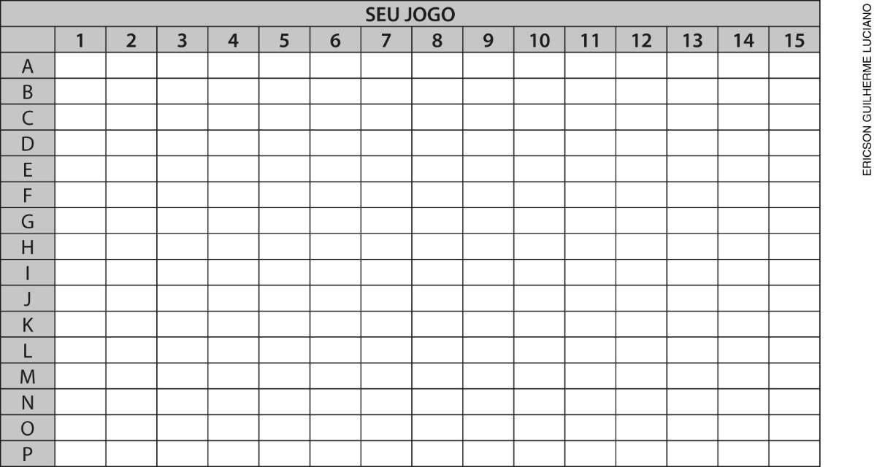

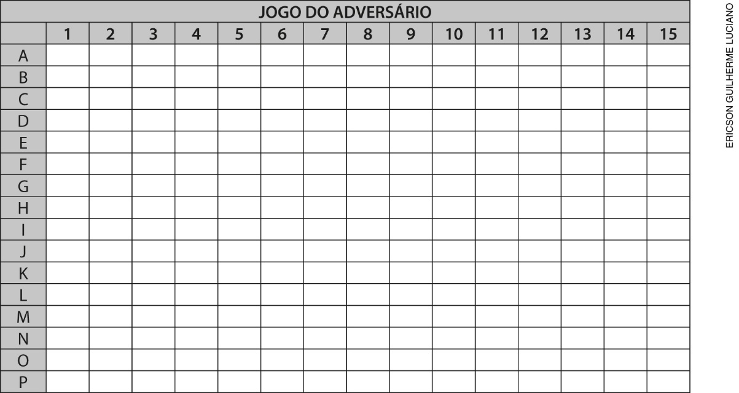

Reproduza no quadro de giz o modelo para as embarcações:

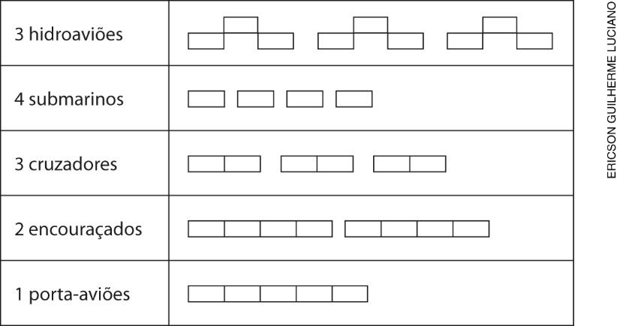

A seguir, explique as regras do jogo:
1. Cada jogador coloca sua esquadra no seu campo de jogo, pintando os quadrinhos conforme o modelo para as embarcações, mas sem encostá-las.
2. O jogador não deve revelar ao adversário a localização de suas embarcações.
3. Na sua vez, o jogador dispara três tiros, pintando os quadrinhos do campo em branco e indicando as coordenadas do alvo com a letra da linha e o número da coluna que definem a posição, por exemplo: A3.
4. Após cada tiro, o adversário informa se uma das suas embarcações foi atingida e qual é ela. Se nenhuma for atingida, diz apenas “água”. Se a embarcação afundar, ele avisa o oponente.
5. O jogador deve anotar os tiros dados no quadro em branco e os tiros recebidos no quadro onde está sua esquadra.
6. O jogo termina quando um dos jogadores afundar todas as embarcações do oponente.

Enquanto os alunos jogam, circule pela sala verificando se todos entenderam as regras e se estão jogando corretamente. Faça intervenções, se necessário, especialmente se houver discussões e desavenças por causa do jogo. Enfatize que o jogo proporciona um momento de diversão e de aprendizagem e que todos devem se respeitar e sempre manter atitudes amigáveis, em qualquer ambiente.
Quando todos terminarem de jogar, organize os alunos em roda e questione, deixando que falem livremente:
- Vocês tiveram alguma dificuldade para jogar?
- Ao atingir uma parte de uma embarcação, como decidiram o próximo tiro?
- Quem sabe dizer qual é a relação entre o jogo e o sistema de coordenadas cartesianas?
- No jogo, a letra da linha e o número da coluna equivalem, respectivamente, a quais eixos do sistema cartesiano?
Durante a conversa espera-se que os alunos concluam que a letra da linha equivale ao eixo x e o número da coluna equivale ao eixo y do sistema cartesiano.

Terminada a conversa, organize os alunos em duplas e entregue a cada uma delas uma folha impressa com a atividade a seguir.

Atividade
Na imagem abaixo, temos o mapa do Brasil, com a divisão em estados, representado em um sistema de coordenadas cartesianas. Escreva o par ordenado que está indicado com um ponto em destaque em alguns estados.

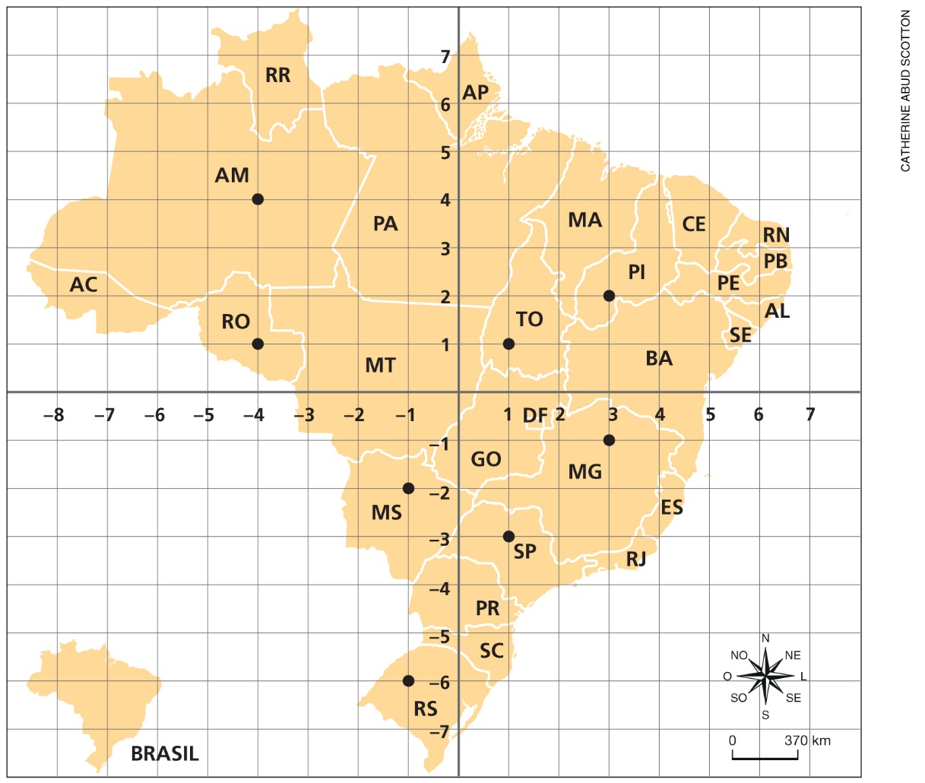

- PI
- TO
- AM
- RO
- MS
- RS
- MG
- SP
Lembre os alunos de guardar os trabalhos realizados na pasta solicitada no projeto do 1º bimestre.

2ª etapa – Retomando os conhecimentos sobre coordenadas geográficas
Para esta etapa do projeto, promova uma aula conjunta com o professor de Geografia sobre coordenadas geográficas. Organize os alunos em roda e questione, deixando que falem livremente:
- Quem sabe qual é a linha imaginária que passa pelo estado de São Paulo? Ela atravessa o estado no sentido horizontal ou vertical?
- Qual outra linha imaginária atravessa o território brasileiro?
- Quais outras linhas imaginárias dividem o planeta no sentido horizontal? E no sentido vertical?
- A linha do Equador divide a Terra em dois hemisférios. Quais são eles?
- O meridiano de Greenwich também divide a Terra em dois hemisférios. Quais são eles?
- Quem sabe a diferença entre latitude e longitude?
- Como podemos localizar um ponto qualquer na superfície terrestre?
Quando a conversa terminar, peça ao professor de Geografia que anote no quadro de giz as ideias principais levantadas pelos alunos e solicite a eles que as registrem em uma folha separada e a guardem na pasta,
pois será utilizada na próxima aula.
Na aula seguinte, proponha que, em duplas, os alunos resolvam a atividade a seguir. Entregue-a em uma folha impressa.

Atividade
Observe a imagem abaixo e, com base nos conceitos estudados, faça o que se pede.

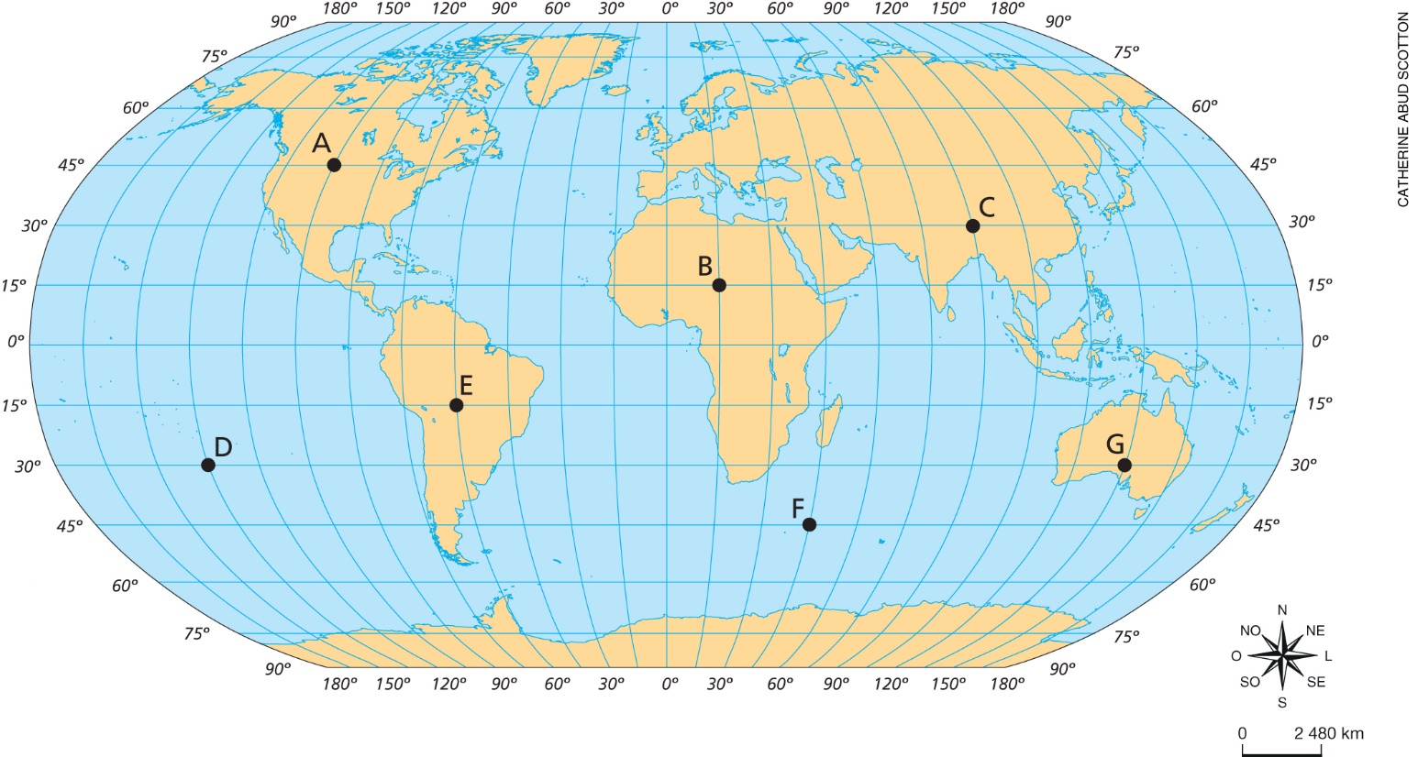
1. Trace com lápis vermelho a linha do Equador.
2. Trace com lápis preto o meridiano de Greenwich.
3. Observe os pontos em destaque. Indique os pontos que estão localizados nos hemisférios:
a) Norte
b) Sul
c) Ocidental
d) Oriental

4. Indique as coordenadas geográficas dos pontos:
a) A
b) B
c) C
d) D
e) E
f) F
g) G

Enquanto os alunos resolvem a atividade, circule pela sala verificando se todos entenderam a proposta e se a estão resolvendo corretamente. Faça intervenções, se necessário.
Quando todos terminarem, solicite a cada dupla que compartilhe uma das respostas.
Para concluir, proponha aos alunos as seguintes questões:
- Existe correspondência entre o sistema de coordenadas geográficas e o sistema de coordenadas cartesianas?
- Qual linha imaginária seria correspondente ao eixo x ? E ao eixo y ?
- Se desenhássemos um sistema de coordenadas cartesianas sobre a linha do Equador e o meridiano de Greenwich, quais pontos estariam localizados no:
a) 1º quadrante?
b) 2º quadrante?
c) 3º quadrante?
d) 4º quadrante?
Lembre os alunos de guardar os trabalhos realizados na pasta.
Para concluir o projeto, solicite aos alunos que expliquem aos colegas do 6º ano o que são latitude e longitude e como podemos utilizar as coordenadas geográficas para localizar a cidade onde vivemos.
A avaliação deve ser contínua durante o projeto, considerando a iniciativa na resolução de eventuais dificuldades, o empenho e a colaboração aos colegas e professores.

Sugestões de fontes de pesquisa

CARVALHO, Edilson Alves de; ARAÚJO, Paulo César de. Leituras cartográficas e interpretações estatísticas II. Natal: EdUFRN, 2012. Disponível em:
<http://www.sedis.ufrn.br/bibliotecadigital/site/pdf/geografia/Le_Ca_II_Z_WEB.pdf>.
Acesso em: 30 set. 2018.

LAGO, Isabel Franco; FERREIRA; Luiz Danilo Damasceno; KRUEGER, Claudia Pereira. GPS e Glonass: aspectos teóricos e aplicações práticas. Disponível em:
<https://revistas.ufpr.br/bcg/article/viewFile/1419/1173>. Acesso em: 30 set. 2018.

MARINO, Tiago Badre. GPS Sistema de posicionamento por satélites artificiais. Instituto de Agronomia, UFRRJ. Disponível em: <http://www.ufrrj.br/lga/tiagomarino/aulas/7%20-%20GPS.pdf>.
Acesso em: 30 set. 2018.

Sites
<https://www.bn.gov.br/>
<http://www.geografia.seed.pr.gov.br/>
<https://www.wdl.org/pt/item/19478/view/1/1/>
<http://portaldoprofessor.mec.gov.br/fichaTecnicaAula.html?aula=26812>
<http://portaldoprofessor.mec.gov.br/fichaTecnicaAula.html?aula=1373>
Acesso em: 30 set. 2018.

